银川一中
2015届高三第三次模拟考试
数学（文）试题

本试卷分第Ⅰ卷（选择题）和第Ⅱ卷（非选择题）两部分，其中第Ⅱ卷第22～24题为选考题，其它题为必考题。考生作答时，将答案答在答题卡上，在本试卷上答题无效。考试结束后，将本试卷和答题卡一并交回。
注意事项：
1．答题前，考生务必先将自己的姓名、准考证号填写在答题卡上，认真核对条形码上的姓名、准考证号，并将条形码粘贴在答题卡的指定位置上。
2．选择题答案使用2B铅笔填涂,如需改动，用橡皮擦干净后，再选涂其他答案的标号；非选择题答案使用0.5毫米的黑色中性（签字）笔或碳素笔书写，字体工整、笔迹清楚。
3．请按照题号在各题的答题区域(黑色线框)内作答,超出答题区域书写的答案无效。
4．保持卡面清洁，不折叠，不破损。
5．做选考题时，考生按照题目要求作答，并用2B铅笔在答题卡上把所选题目对应的题号涂黑。
第I卷
一、选择题:本大题共12小题,每小题5分,共60分,在每小题给出的四个选项中,只有一项是符合题目要求的．
1．函数的定义域为
A． B．（$−∞,0$） C．$(0,\frac{1}{2})$ D．（$−∞,\frac{1}{2}$）
2. 复数的共轭复数是
A. B. C. D.
3．已知向量，，若，则实数的值为
A．2 B． C．1 D．
4．设等差数列的前n项和为，若，，则$S_{9}$等于
A．180 B．90 C．72 D．100
5．已知双曲线$\frac{y^{2}}{a^{2}}−\frac{x^{2}}{b^{2}}=1(a>0,b>0)$的离心率为$\sqrt{3}$，则双曲线的渐近线方程为
A．$y=±\frac{\sqrt{2}}{2}x$ B．$y=±\sqrt{2}x$ C．$y=±2x$ D．$y=±\frac{1}{2}x$
6．下列命题正确的个数是
A．“在三角形中，若,则”的逆命题是真命题；
B．命题或，命题则是的必要不充分条件；
C．“”的否定是“”；
D．“若”的否命题为“若，
2
正视图
俯视图
1
1
第题图

侧视图
则”；
A．1 B．2 C．3 D．4
7．已知某几何体的三视图如图所示，则这个几何体的
外接球的表面积等于
A． B． C． D．
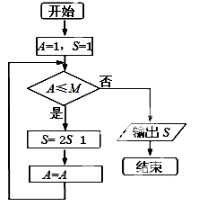
8．按如图所示的程序框图运行后，输出的结果是
+1
+
63，则判断框中的整数$M$的值是
A．5 B．6 C．7 D．8
9．已知函数，若存在满足
的实数，使得曲线在点
处的切线与直线垂
直，则实数的取值范围是（三分之一前有
一个负号） A． B．
C． D．
10．若直线被圆截得的弦长为4，则的最小值是
A． B．－ C．－2 D．4

11．设不等式组表示的区域为，不等式表示的平面区域为．若与有且只有一个公共点，则等于
A． B． C． D．
12．已知函数在上有两个零点，则实数的取值范围为
A． B． C． D．
第Ⅱ卷
本卷包括必考题和选考题两部分．第13题～第21题为必考题，每个试题考生都必须做答．第22题～第24题为选考题，考生根据要求做答．
二、填空题：本大题共4小题，每小题5分．
13．设函数Error: Reference source not found，则方程$f(x)=\frac{1}{2}$Error: Reference source not found的解集为 ．
14．现有10个数，它们能构成一个以1为首项，-3为公比的等比数列，若从这10个数中随机抽取一个数，则它小于8的概率是 .
15．若点$P(\text{cos}α\text{,sin}α)$在直线$y=−2x$上，则$\text{cos}(2α+\frac{3π}{2})$的值等于 .
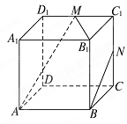
16．如图，在正方体ABCDA₁B₁C₁D₁中，M，N分别是棱
C₁D₁，C₁C的中点．给出以下四个结论：
①直线AM与直线C₁C相交；
②直线AM与直线BN平行；
③直线AM与直线DD₁异面；
④直线BN与直线MB₁异面．
其中正确结论的序号为__________．(注：把你认为正确的结论序号都填上)
三、解答题（解答应写出文字说明，证明过程或演算步骤．）
17．（本小题满分12分）
在△ABC中，角A，B，C的对边分别是a，b，c，满足b²＋c²＝bc＋a²．
（1）求角A的大小；
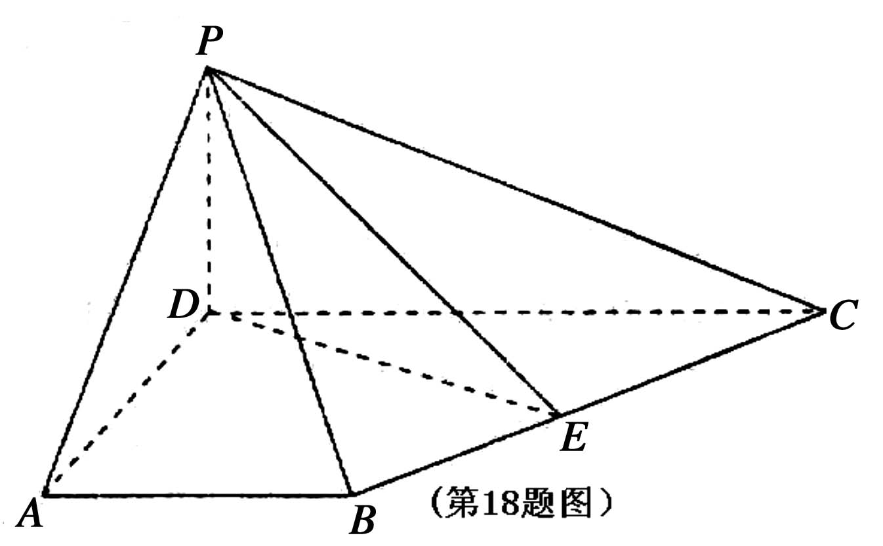
（2）已知等差数列{a_{n}}的公差不为零，若a₁cosA＝1，且a₂，a₄，a₈成等比数列，求数列{}的前n项和S_{n}．
18.（本题满分12分）
如图，四边形ABCD为梯形，AB∥CD，
平面ABCD，，
，E为BC中点。
（1）求证：平面平面PDE；
（2）线段PC上是否存在一点F，使PA//平面BDF？若存在，请找出具体位置，并进行证明；若不存在，请分析说明理由.

19.（本题满分12分）
在中学生综合素质评价某个维度的测评中，分“优秀、合格、尚待改进”三个等级进行学生互评．某校高一年级有男生500人，女生400人，为了了解性别对该维度测评结果的影响，采用分层抽样方法从高一年级抽取了45名学生的测评结果，并作出频数统计表如下：
表1：男生 表2：女生
等级 | 优秀 | 合格 | 尚待改进 |  | 等级 | 优秀 | 合格 | 尚待改进
频数 | 15 |  | 5 |  | 频数 | 15 | 3

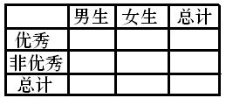
（Ⅰ）从表2的非优秀学生中随机选取2人交谈，求所选2人中恰有1人测评等级为合格的概率；
（Ⅱ）由表中统计数据填写右边列联表，并判
断是否有90%的把握认为“测评结果优秀与性别有关”．
参考数据与公式：，其中．
 | 0.10 | 0.05 | 0.01
 | 2.706 | 3.841 | 6.635

临界值表：

20.（本题满分12分）
已知椭圆的右焦点与抛物线的焦点重合，原点到过点的直线的距离是.
（Ⅰ）求椭圆C的方程；
（Ⅱ）设动直线与椭圆C有且只有一个公共点，过作的垂线与直线交于点，求证：点在定直线上，并求出定直线的方程.

21.（本小题满分12分）
已知函数（）．
(1)若函数在处取得极值，求的值；
(2)在(1)的条件下，求证：；
(3)当时，恒成立，求的取值范围．

请考生在第22、23、24三题中任选一题做答，如果多做，则按所做的第一题记分.答时用2B铅笔在答题卡上把所选题目的题号涂黑.
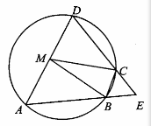
22.（本小题满分10分）选修4—1；几何证明选讲．
如图，四边形ABCD是圆O的内接四边形，
AB的延长线与DC的延长线交于点E，且CB＝CE.
（1）证明：∠D＝∠E;
（2）设AD不是圆O的直径，AD的中点为M，
且MB＝MC，证明：△ADE为等边三角形.

23.（本小题满分10分）选修4—4: 坐标系与参数方程．
极坐标系与直角坐标系xOy有相同的长度单位，以原点O为极点，以x轴正半轴为极轴。已知曲线C₁的极坐标方程为，曲线C₂的极坐标方程为，射线与曲线C₁分别交异于极点O的四点A，B，C，D.

（1）若曲线C₁关于曲线C₂对称，求a的值，并把曲线C₁和C₂化成直角坐标方程；
（2）求|OA|·|OC|+|OB|·|OD|的值.

24.（本小题满分10分）选修4-4：坐标系与参数方程
已知函数．
(I)若不等式的解集为，求实数a的值；
(II)在(I)的条件下，若存在实数使成立，求实数的取值范围．

银川一中2015届高三第三次模拟考试数学(文科)参考答案
一、选择题
题号 | 1 | 2 | 3 | 4 | 5 | 6 | 7 | 8 | 9 | 10 | 11 | 12
答案 | A | B | D | B | A | C | D | A | C | D | C | B
二、填空题：
13． 14. 15. 16. ③④
7

18.证明: (1)连结
所以 为中点
所以 ……………3分
又因为平面, 所以
因为 ……………4分
所以平面 ……………5分
因为平面,所以平面平面 ……………6分
(2)当点位于三分之一分点(靠近点)时, 平面 ……………7分
连结交于点
,所以相似于
又因为，所以
从而在中, ……10分 而
所以 ………11分
而平面$\left\{b_{n}\right\}$ $b_{n}=\frac{1}{a_{n}⋅a_{n+1}}$平面$b_{n}=\frac{1}{a_{n}⋅a_{n+1}}=\frac{1}{(2n−1)(2n+1)}=\frac{1}{2}(\frac{1}{2n−1}−\frac{1}{2n+1})$
所以$T_{n}=\frac{1}{2}(1−\frac{1}{3}+\frac{1}{3}−\frac{1}{5}+⋯+\frac{1}{2n−1}−\frac{1}{2n+1})=\frac{n}{2n+1}$平面 ………12分
19.解：（Ⅰ）设从高一年级男生中抽出人，则，，
∴ …………… 2分
表2中非优秀学生共5人，记测评等级为合格的3人为，尚待改进的人为，
则从这5人中任选2人的所有可能结果为：$(a,b)$ ，$(a,c)$，$(b,c)$，$(A,B)$，$(a,A)$，$(a,B)$，
$(b,A)$，$(b,B)$，$(c,A)$，$(c,B)$共10种 ………………… 4分
设事件表示“从表二的非优秀学生5人中随机选取2人，恰有1人测评等级为合格”，
则的结果为：，共6种……………5分
∴， 故所求概率为 …………………68分
（Ⅱ）
 | 男生 | 女生 | 总计
优秀 | 15 | 15 | 30
非优秀 | 10 | 5 | 15
总计 | 25 | 20 | 45

∵，，
而…………………11分
所以没有的把握认为“测评结果优秀与性别有关” …………………12分
20.（Ⅰ）由于抛物线 的焦点坐标为，所以，因此，……2分
因为原点到直线：的距离为，
解得：，所以椭圆的方程为．……………………5分
（Ⅱ）由，得方程，（）……………6分
由直线与椭圆相切得且，
整理得：，……………………8分
将代入（）式得
，即，解得，所以，……10分
又，所以，所以，
所以直线方程为，……………………11分
联立方程组，得，
所以点在定直线上．……………12分
21.解：（1），由题意可得，解得
经检验，时在处取得极值，所以 (4分)
（2）证明：由（1）知，
令
由，
可知在上是减函数，在上是增函数
所以，所以成立 (8分)
（3）由知，
所以恒成立等价于在时恒成立
令，，有，
所以在上是增函数，有，所以. (12分)
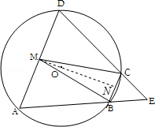
22．证明：（1）∵四边形ABCD是⊙O的内接四边形，
∴∠D=∠CBE，
∵CB=CE，∴∠E=∠CBE，∴∠D=∠E；
（2）设BC的中点为N，连接MN，
则由MB=MC知MN⊥BC，∴O在直线MN上，
∵AD不是⊙O的直径，AD的中点为M，∴OM⊥AD，
∴AD∥BC，∴∠A=∠CBE，
∵∠CBE=∠E，∴∠A=∠E，由（Ⅰ）知，∠D=∠E，∴△ADE为等边三角形
23．解：（1）$C_{1}$：$(x−1)^{2}+(y−1)^{2}=2$，-------------------2分
$C_{2}$：$y=a$，-----------------------------------4分
因为曲线$C_{1}$关于曲线$C_{2}$对称，$a=1$，$C_{2}$：$y=1$------5分
（2）$|\text{OA}|=2\sqrt{2}\text{sin}(ϕ+\frac{π}{4})$；
$$|\text{OB}|=2\sqrt{2}\text{sin}(ϕ+\frac{π}{2})=2\sqrt{2}\text{cos}ϕ$$
$|\text{OC}|=2\sqrt{2}\text{sin}ϕ$，
$|\text{OD}|=2\sqrt{2}\text{sin}(ϕ+\frac{3π}{4})=2\sqrt{2}\text{cos}(ϕ+\frac{π}{4})$ -----------------------8分
$|\text{OA}|⋅|\text{OC}|+|\text{OB}|⋅|\text{OD}|=4\sqrt{2}$-----------------------10分
24.解：（Ⅰ）由得，∴，即，
∴，∴。
（Ⅱ）由（Ⅰ）知,令，
则，
∴的最小值为4，故实数的取值范围是。

